[分析与讨论]

思考题：

1、 利用共轭法测量凸透镜焦距有什么优点？

答：（1）由于透镜光心位置无法准确确定，物距和像距这两个物理量在实际操作难以精确测量，而利用共轭法测凸透镜焦距，只需要物屏与像屏的距离和两次清晰成像时凸透镜位置之差这两个易于精确测量的物理量，而避免了直接测量物距和像距；

（2）利用其他方法测量凸透镜焦距时，很难判断物屏或像屏在哪个位置时的像最清晰，相比于这些方法，共轭法将物屏和像屏固定，而移动凸透镜以调节物距和像距，此时，若透镜的位置稍有变化，像的清晰度就会有较明显的变化，从而能够更精准地调节至清晰成像。

2、 在什么条件下，物点发出的光线通过由会聚透镜和发散透镜组成的光学系统将得到一实像？

解：先来求解一般情况——两个薄透镜组成的光学系统的焦距：

如图 $6$，给定两个透镜 $I$ 和 $II$ 的物方焦点、像方焦点、物方主点、像方主点、物方主面、像方主面： $F_{1},F_{1}^{'},H_{1},H_{1}^{'},H_{1},H_{1}^{'}$ 和 $F_{2},F_{2}^{'},H_{2},H_{2}^{'},H_{2},H_{2}^{'}$,作一条平行于光轴的入射线 ${SM}_{1}$，经透镜 $I$ 后的共轭光线 $M_{1}^{'}R$ 通过它的像方焦点 $F_{1}^{'}$。由 $R_{2}^{'}$ 射出的既是 $M_{1}^{'}R$ 对于透镜 $II$ 的共轭光线，又是 ${SM}_{2}$ 对于该光学系统的共轭光线，所以它与光轴的交点必为该光学系统的像方焦点 $F^{'}$。此外，设 ${SM}_{1}$ 在该光学系统的物方主面上的高度为 $h$，则出射光必通过像方主面 $H^{'}$ 上的等高点，故 ${SM}_{1}$ 与 $R^{'}F^{'}$ 的交点 $M^{'}$ 必在 $H^{'}$ 上。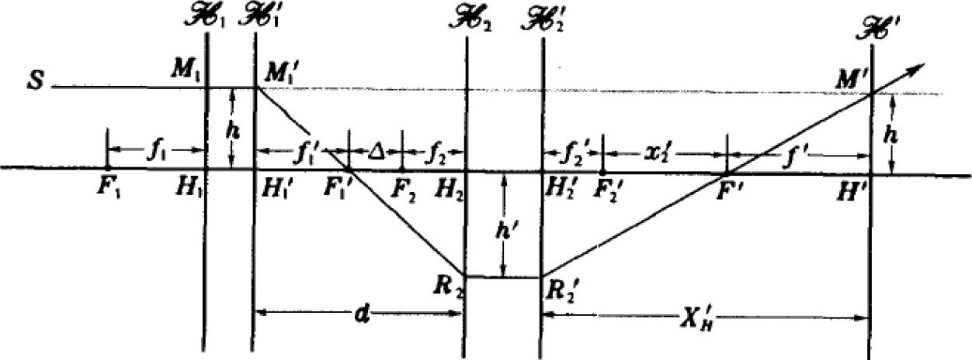

图 $6$ 联合透镜组示意图

根据图 $6$ 中两对相似三角形 $ΔM_{1}^{'}H_{1}^{'}F_{1}^{'}$ 和 $ΔR_{2}H_{2}F_{1}^{'}$，以及 $ΔM^{'}H^{'}F^{'}$ 和 $ΔR_{2}^{'}H_{2}^{'}F^{'}$，有以下比例式

$$\frac{h}{h^{'}}=\frac{f_{1}^{'}}{Δ+f_{2}}, \frac{h}{h^{'}}=\frac{-f^{'}}{f_{2}^{'}+x_{2}^{'}}$$

由此解出 $f^{'}$

$$f^{'}=-\frac{f_{1}^{'}(f_{2}^{'}+x_{2}^{'})}{Δ+f_{2}}$$

因为 $F_{1}^{'}$ 和 $F^{'}$ 是透镜 $II$ 的共轭点，根据透镜成像的牛顿公式，有

$$x_{2}^{'}=\frac{f_{2}f_{2}^{'}}{Δ}$$

将此式代入前式，得

$$f^{'}=-\frac{f_{1}^{'}f_{2}^{'}}{Δ}=-\frac{f_{1}^{'}f_{2}^{'}}{d-f_{1}^{'}-f_{2}^{'}}$$

同时易得光学系统像方焦面的位置

$$X_{H^{'}}=f_{2}+x_{2}^{'}-f^{'}=\frac{d}{d-f_{1}-f_{2}}f_{2}^{'}$$

并由光路的可逆性可以得到光学系统物方焦面的位置

$$X_{H}=\frac{d}{d-f_{1}-f_{2}}f_{1}$$

当透镜是同一种介质中的薄透镜时， $I$ 和 $II$ 自身的物方主面和像方主面 $H_{1}$ 和 $H_{1}^{'}$， $H_{2}$ 和 $H_{2}^{'}$ 重合， $I$ 和 $II$ 的物方焦距和像方焦距相等 $f_{1}=f_{1}^{'}$， $f_{2}=f_{2}$ 且光学系统的焦距为

$$f=-\frac{f_{1}f_{2}}{d-f_{1}-f_{2}}$$

其中 $d$ 是两个透镜之间的距离。

再来讨论具体问题——由会聚透镜和发散透镜组成的光学系统：

对于整个光学系统，根据物像距公式

$$\frac{1}{s^{'}}+\frac{1}{s}=\frac{1}{f}$$

若要得到实像，即 $s^{'}>0$，则要求满足

$$\frac{1}{s}+\frac{d-f_{1}-f_{2}}{f_{1}f_{2}}<0$$

其中 $s$——物距（物距是物屏到光学系统物方主面 $H$ 的距离，而物方主面到第一个透镜的距离又由此前推得的公式 $X_{H}=\frac{d}{d-f_{1}-f_{2}}f_{1}$ 得到，若 $X_{H}>0$，则物方主面在一个透镜左边，反之在右边）， $d$——两个透镜之间的距离， $f_{1}$——第一个透镜的焦距， $f_{2}$——第二个透镜的焦距。

注意其中有一个透镜是发散透镜，其焦距为负值。